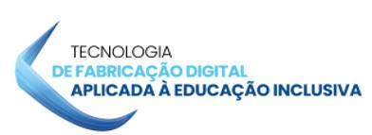

INSTITUTO FEDERAL DE MINAS GERAIS

Curso de Tecnologia de Fabricação Digital Aplicada à Educação Inclusiva Projetos aplicados em Fabricação Digital na Educação Inclusiva

MODELO DE PROJETO FINAL

|  |
| --- |
| **Membros do projeto:** |
| Alda Ernestina dos Santos |
| **Tecnologia desenvolvida:** |
| Alfabeto Braile |
| **Público alvo:** |
| Educadores e estudantes iniciantes na alfabetização em Braile |
| **Função:** |
| A proposta é usar a impressão 3D para imprimir as diferentes letras que compõem o alfabeto em Braile, sistema tátil utilizado por pessoas cegas ou com baixa visão. |
| **Inovação:** |
| A impressão 3D do alfabeto em Braile, por si só não é uma prática inovadora. Contudo, uma proposta inovadora seria usar as peças impressas para adaptar as teclas de um teclado para o Braile. |
| **Meio de fabricação:** |
| Impressão 3D |
| **Material: Filamento** |
| PLA |
| **Dimensões da tecnologia:** |
| **Forma:** quadrado com bordas arredondadas  **Medidas:** largura x altura (1,8 a 2,0 cm)  **Peso:** a determinar  **Textura:**  **Cor:** branco |
| **Demais características relevantes:** |
| Para cada letra do alfabeto, será impressa uma peça, as quais serão “coladas” nas teclas do teclado. |





|  |
| --- |
| **Representação da tecnologia:** |
| As peças seriam no estilo das representadas na imagem a seguir.    Em uma pesquisa rápida na internet encontrei este site onde é disponibilizado um modelo de criação de peças em impressora 3D com texto em Braile. Talvez seja útil.  <https://cta-ifrs.github.io/Text2Braille3d/> |